รายงานผลการนำนักเรียนเข้าร่วมการประกวดและแข่งขันมหกรรมความสามารถทางศิลปหัตถกรรมวิชาการ และเทคโนโลยีของนักเรียน

ครั้งที่ ๖๘ ระดับเขตพื้นที่การศึกษา ปีการศึกษา ๒๕๖๑
โดย
นายจงรัก สุดชัย
ตำแหน่ง ครู
โรงเรียนบ้านคอแลน
สำนักงานเขตพื้นที่การศึกษาอุบลราชธานี เขต ๕
สำนักงานคณะกรรมการการศึกษาขั้นพื้นฐาน กระทรวงศึกษาธิการ

ใบรายงานผลการนำนักเรียนเข้าร่วมการประกวดและแข่งขันมหกรรมความสามารถทางศิลปหัตถกรรมวิชาการ และเทคโนโลยีของนักเรียน ครั้งที่ ๖๘ ระดับเขตพื้นที่การศึกษา ปีการศึกษา ๒๕๖๑
*********************
วันที่ ๑๒ เดือนตุลาคม พ.ศ.๒๕๖๑

เรื่อง การนำนักเรียนเข้าร่วมการประกวดและแข่งขันมหกรรมความสามารถทางศิลปหัตถกรรมวิชาการ

และเทคโนโลยีของนักเรียน ครั้งที่ ๖๘ ระดับเขตพื้นที่การศึกษา ปีการศึกษา ๒๕๖๑

เรียน ผู้อำนวยการโรงเรียนบ้านคอแลน

ตามที่ข้าพเจ้านายจงรัก สุดชัย ได้รับมอบหมายให้การนำนักเรียนเข้าร่วมการประกวดและแข่งขันมหกรรมความสามารถทางศิลปหัตถกรรมวิชาการ และเทคโนโลยีของนักเรียน ครั้งที่ ๖๘ ระดับเขตพื้นที่การศึกษา ปีการศึกษา ๒๕๖๑ ที่สำนักงานเขตพื้นที่การศึกษาประถมศึกษาอุบลราชธานี เขต ๕ อำเภอเดช-อุดม จังหวัดอุบลราชธานี ข้าพเจ้าขอเสนอรายงาน ดังรายละเอียดต่อไปนี้

๑. หัวข้อเรื่อง การนำนักเรียนเข้าร่วมการประกวดและแข่งขันมหกรรมความสามารถทางศิลปหัตถกรรม

วิชาการ และเทคโนโลยีของนักเรียน ครั้งที่ ๖๘ ระดับเขตพื้นที่การศึกษา ปีการศึกษา ๒๕๖๑

๒. วัน เดือน ปี ระหว่างวันที่ ๙-๑๐ เดือนตุลาคม พ.ศ. ๒๕๖๑ ระยะเวลา ๒ วัน
๓. สถานที่ โรงเรียนบ้านป่าโมง อำเภอเดชอุดม จังหวัดอุบลราชธานี
๔. หน่วยงานผู้จัด สำนักงานเขตพื้นที่การศึกษาประถมศึกษาอุบลราชธานี เขต ๕ อำเภอเดชอุดม จังหวัด
อุบลราชธานี
๕. ประธานดำเนินงานฯ ดร.ถาวร คูณิรัตน์ ผู้อำนวยการสำนักงานเขตพื้นที่การศึกษาประถมศึกษา
อุบลราชธานี เขต ๕
๖. ผู้เข้าร่วมการประกวดและแข่งขันมหกรรมความสามารถทางศิลปหัตถกรรมวิชาการ และเทคโนโลยี
ของนักเรียน ครั้งที่ ๖๘ ระดับเขตพื้นที่การศึกษา ปีการศึกษา ๒๕๖๑ มีดังนี้
๑. คณะครูและบุคลากรทางการศึกษาสังกัดสำนักงานเขตพื้นที่การศึกษาประถมศึกษาอุบลราชธานี เขต ๕
๒.นักเรียนที่เป็นตัวแทนในแต่ละกลุ่มเครือข่ายสถานศึกษา ที่สังกัดสำนักงานเขตพื้นที่การศึกษาประถมศึกษาอุบลราชธานี เขต ๕
๗. การดำเนินงานการนำนักเรียนเข้าร่วมการแข่งขันทักษะทางวิชาการ งานศิลปหัตถกรรมนักเรียนครั้งที่
๖๗ ระดับเขตพื้นที่การศึกษา ปีการศึกษา ๒๕๖๑ มีดังนี้
วันที่ ๙ ตุลาคม ๒๕๖๑
เวลา ๐๘.๐๐ น.ข้าพเจ้าพร้อมด้วยนักเรียนที่เป็นตัวแทนกิจกรรมร้องเพลงไทยลูกกรุงประเภทชาย ระดับประถมศึกษา ได้เดินทางจากโรงเรียนบ้านคอแลน และเดินทางถึงโรงเรียนบ้านป่าโมง อำเภอเดชอุดม จังหวัดอุบลราชธานี
เวลา ๐๘.๓๐ น.นำนักเรียนที่เป็นตัวแทนกิจกรรมร้องเพลงไทยลูกกรุงประเภทชาย ระดับประถมศึกษา รายงานตัวและลงทะเบียนเข้าร่วมการแข่งขัน
เวลา ๐๙.๓๐ น. นักเรียนเข้าร่วมประกวดแข่งขันเพลงไทยลูกกรุงประเภทชาย ระดับประถมศึกษา ซึ่งนักเรียนได้เข้าแข่งขันตามลำดับที่จับสลากได้จนแล้วเสร็จ (ผลการประกวด คะแนนที่ได้ ๖๘ คะแนน ได้รับรางวัลระดับเหรียญเงิน ได้ลำดับที่ ๑๖ ของเขตพื้นที่การศึกษา)
เวลา ๑๒.๐๐ น.รับประทานอาหารเที่ยง
เวลา ๑๔.๓๐ น.นำนักเรียนเดินทางกลับถึงโรงเรียนบ้านคอแลนอย่างสวัสดิภาพ
วันที่ ๑๐ ตุลาคม ๒๕๖๑
เวลา ๐๘.๐๐ น.ข้าพเจ้าพร้อมด้วยนักเรียนที่เป็นตัวแทนกิจกรรมร้องเพลงไทยลูกทุ่งประเภทชาย ระดับมัธยมศึกษา ได้เดินทางจากโรงเรียนบ้านคอแลน และเดินทางถึงโรงเรียนบ้านป่าโมง อำเภอเดชอุดม จังหวัดอุบลราชธานี
เวลา ๐๘.๓๐ น.นำนักเรียนที่เป็นตัวแทนกิจกรรมร้องเพลงไทยลูกทุ่งประเภทชาย ระดับมัธยมศึกษารายงานตัวและลงทะเบียนเข้าร่วมการแข่งขัน
เวลา ๐๙.๓๐ น. นักเรียนเข้าร่วมประกวดแข่งขันเพลงไทยลูกทุ่งประเภทชาย ระดับมัธยมศึกษา ซึ่งนักเรียนได้เข้าแข่งขันตามลำดับที่จับสลากได้จนแล้วเสร็จ (ผลการประกวด คะแนนที่ได้ รวม ๘๓ คะแนน ได้รับรางวัลระดับเหรียญทอง ได้ลำดับที่ ๘ ของเขตพื้นที่การศึกษา)
๘. ประโยชน์ที่ได้รับ
๑. นักเรียนที่เข้าร่วมการประกวดและแข่งขันมหกรรมความสามารถทางศิลปหัตถกรรมวิชาการ และเทคโนโลยีของนักเรียน ครั้งที่ ๖๘ ระดับเขตพื้นที่การศึกษา ปีการศึกษา ๒๕๖๑ ได้รับความรู้และประสบการณ์ในการเข้าร่วมแข่งขันในกิจกรรมต่างๆสามารถนำความรู้และประสบการณ์มาปรับใช้ในชีวิตประจำวันได้อย่างเหมาะสม

ลงชื่อ ……………….……………….ผู้รายงาน
(นายจงรัก สุดชัย)
ตำแหน่ง ครู
ความคิดเห็นของผู้บริหาร
………………………………………………………………………………………………………………………………………………………………………………………………………………………………………………………………………………………………………………………………………………………………………………………………………………………………………………………………………………
…………………………………………………………………………………………………………………………………………………………………………………………………………………………………………………………………………………………………………………… ลงชื่อ ………………………………………………
(นายทรงศักดิ์ พรหมธิดา)
ตำแหน่ง ผู้อำนวยการโรงเรียนบ้านคอแลน
……/……………./……..

ภาคผนวก

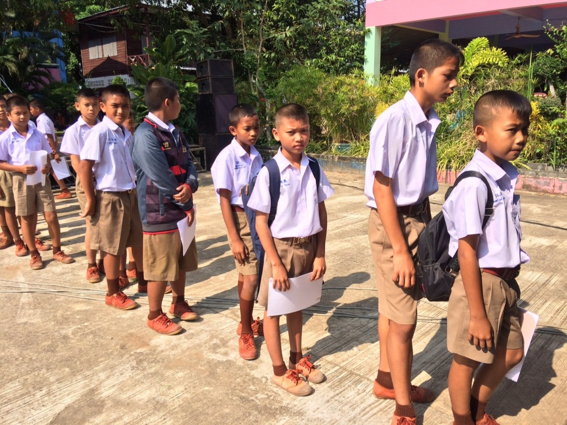
นักเรียนเข้าแถวลงทะเบียนเข้าร่วมการแข่งขัน

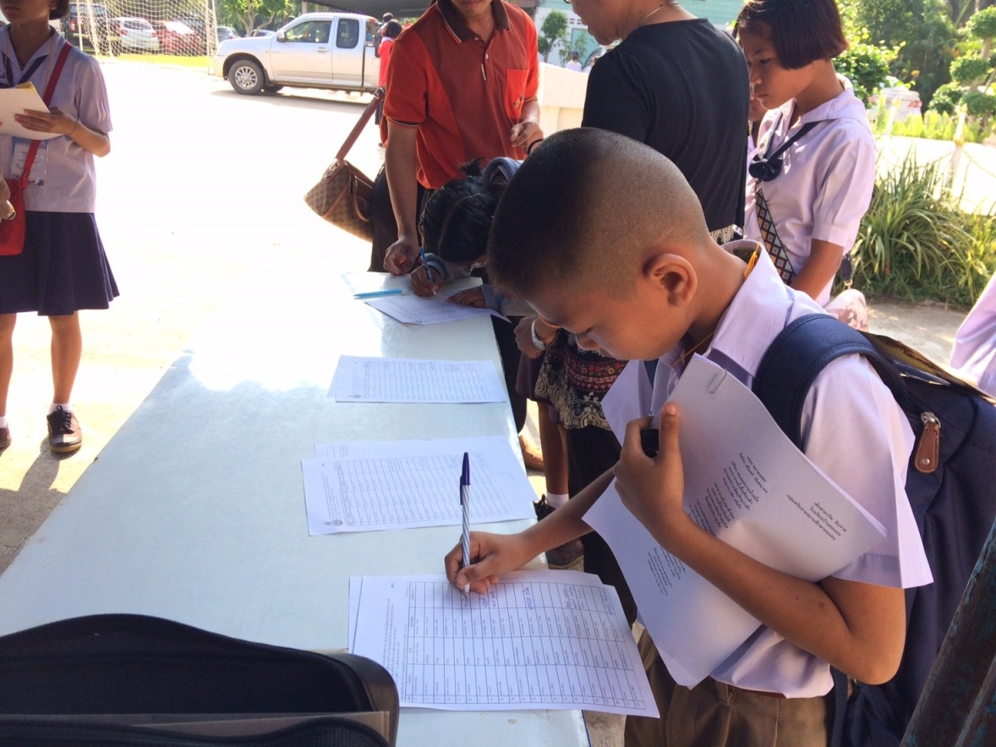
นักเรียนลงทะเบียนเข้าร่วมการแข่งขัน

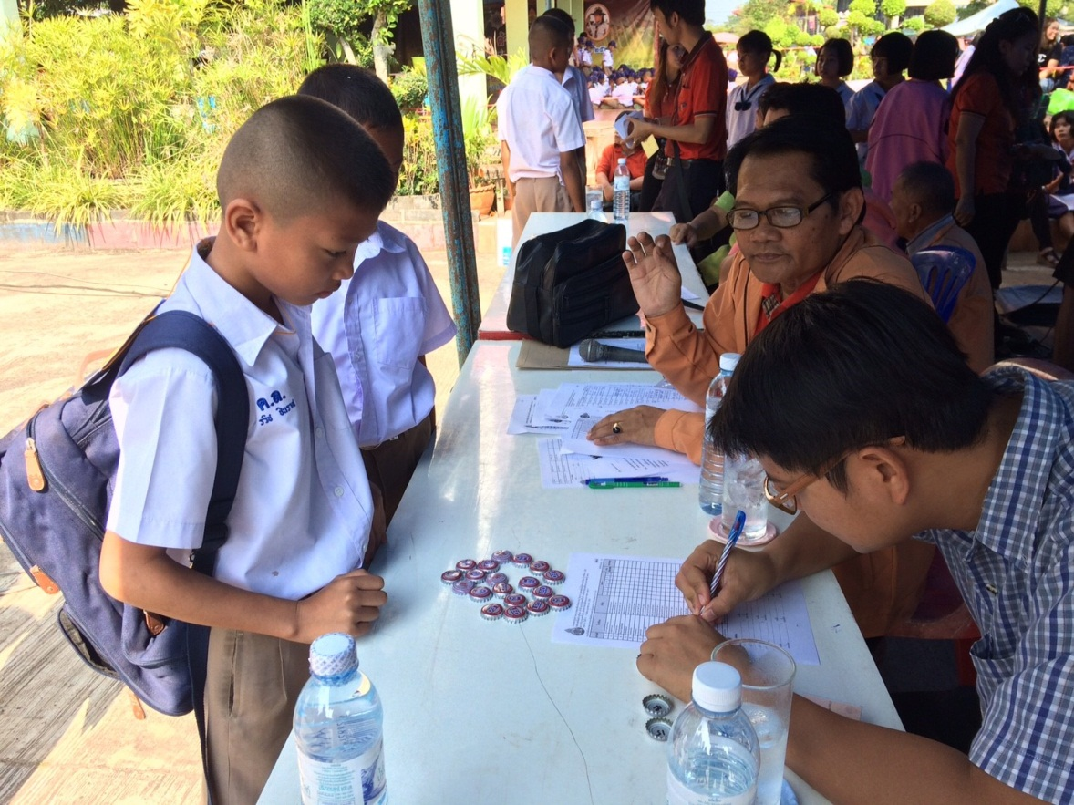
นักเรียนจับสลากลำดับที่การแข่งขัน

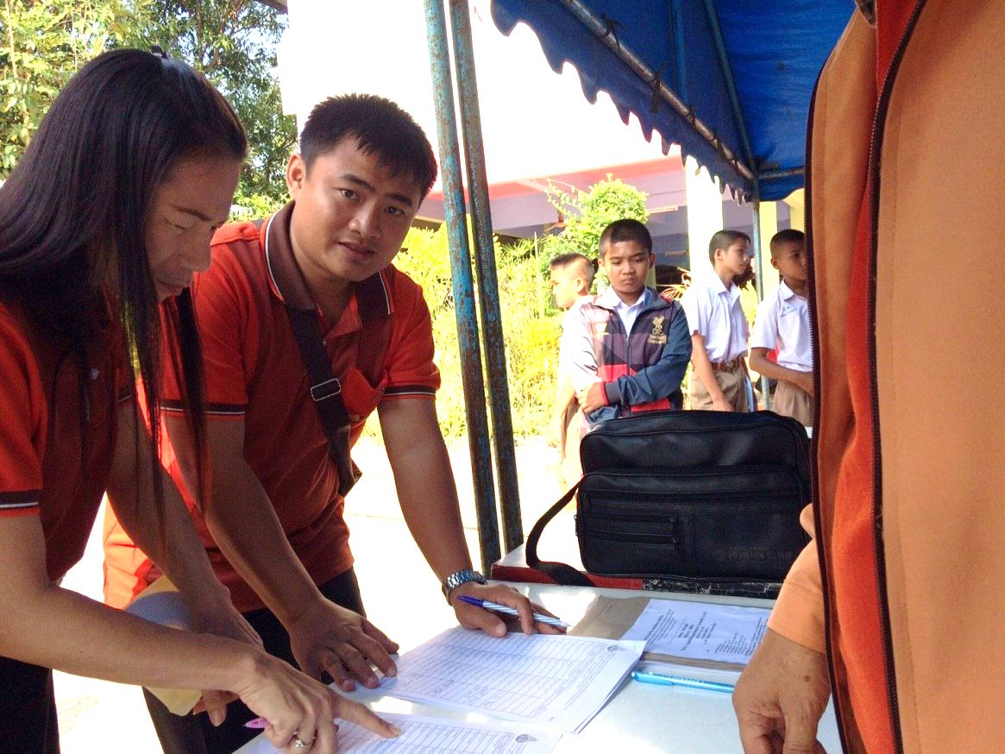
คุณครูผู้ฝึกสอนลงทะเบียน

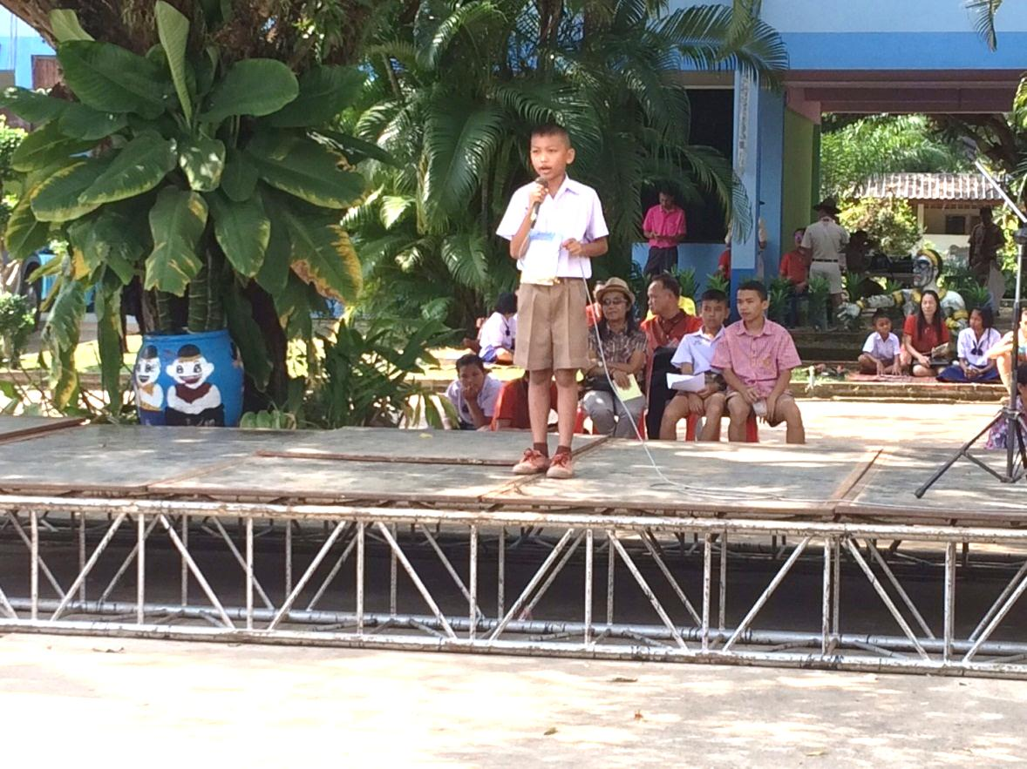
นักร้องขึ้นเวที มาในบทเพลง หยาดเพชร

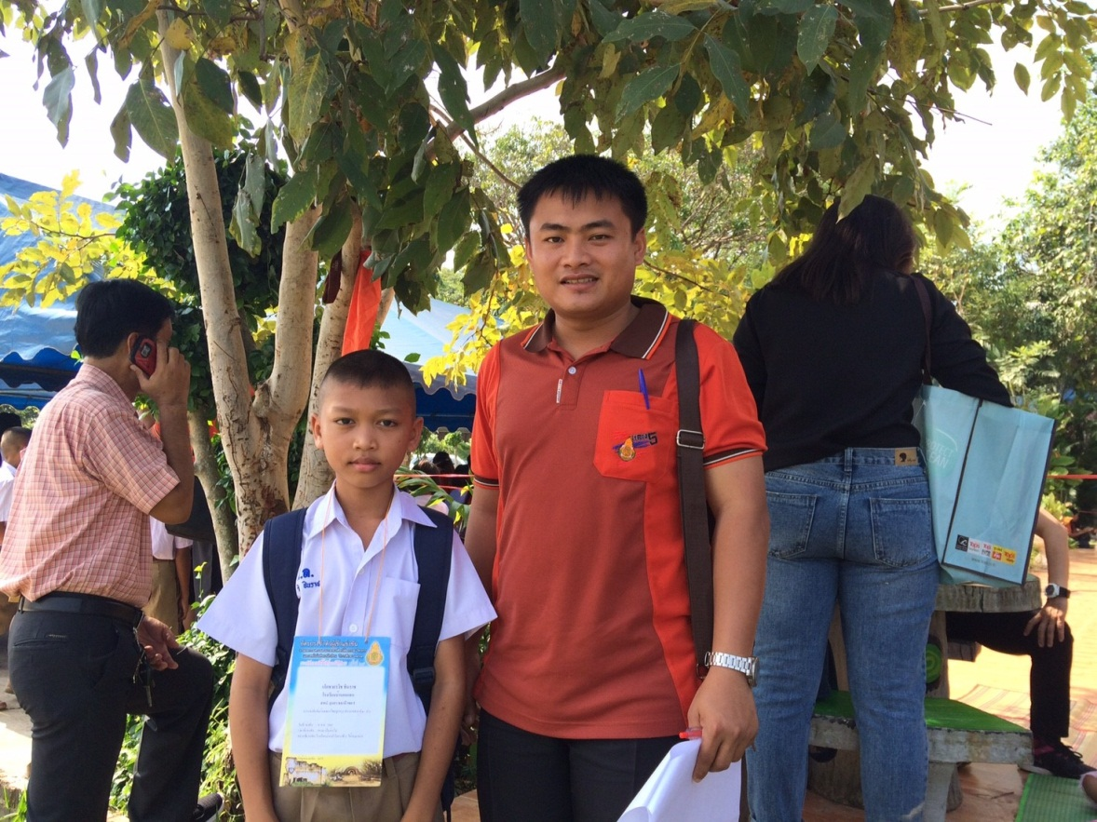
ร่วมถ่ายภาพกับนักร้องเพลงไทยลูกกรุงชายระดับประถมศึกษา

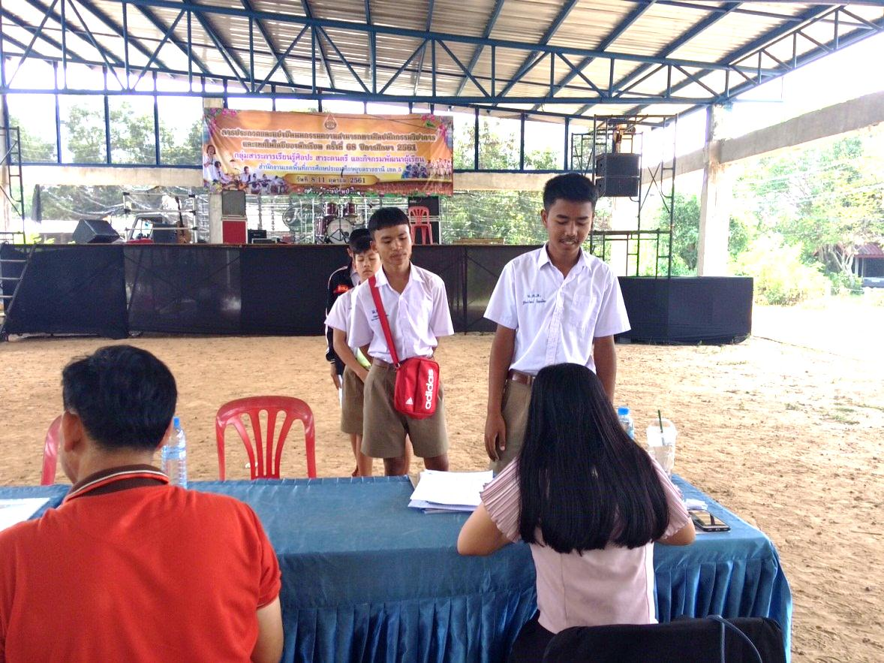
นักเรียนลงทะเบียนเข้าร่วมการแข่งขันเพลงไทยลูกทุ่ง

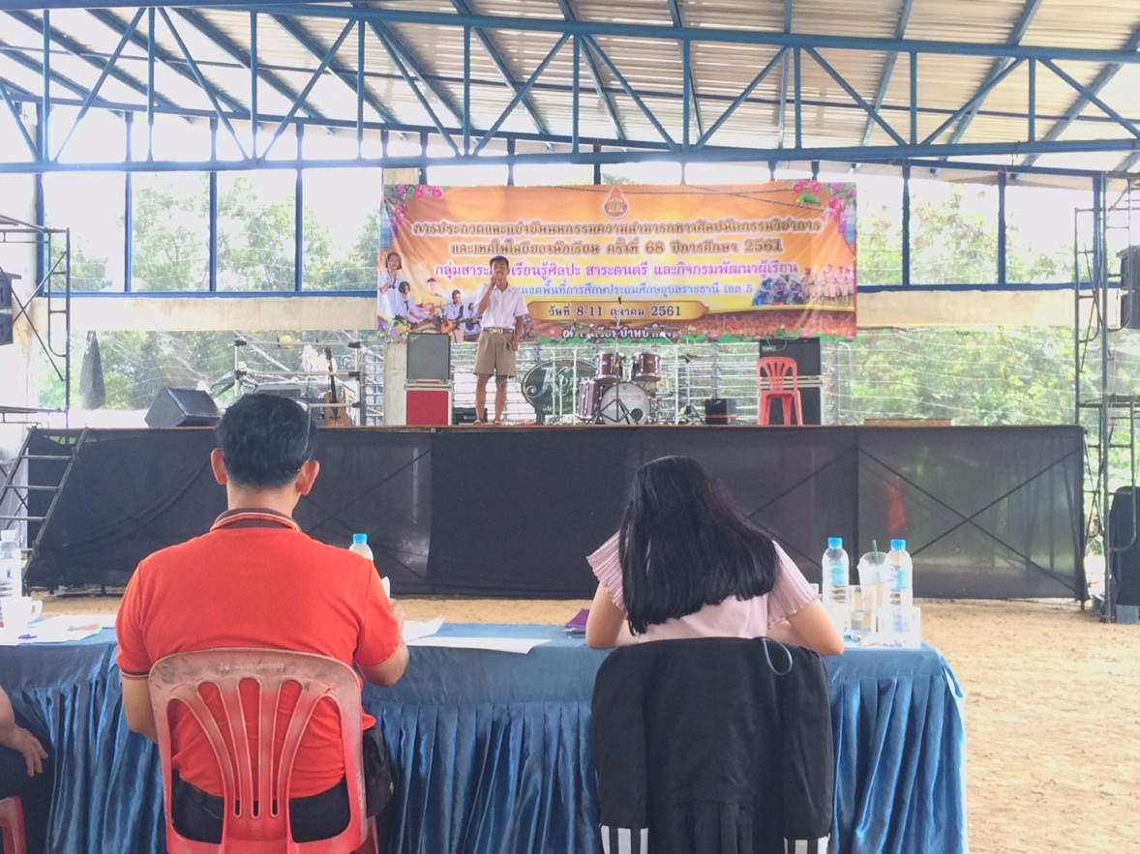
นักร้องขึ้นเวที มาในบทเพลง จดหมายฉบับสุดท้าย

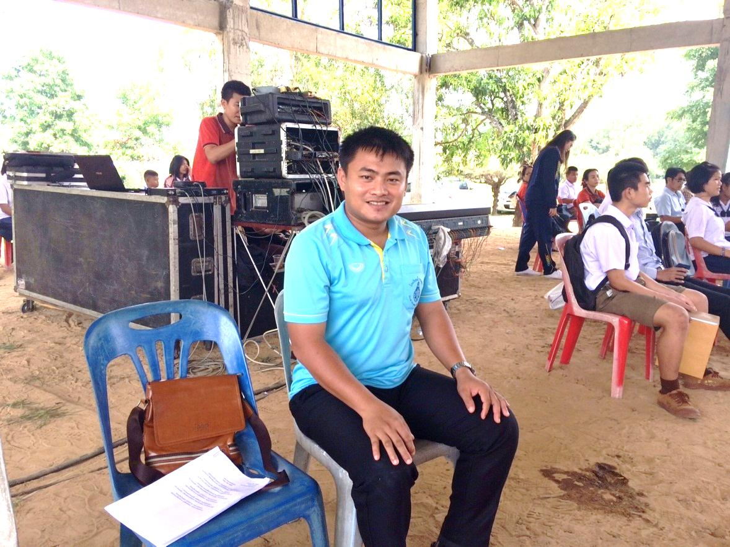
ครูผู้ฝึกสอนให้กำลังนักร้องอยู่หน้าเวที

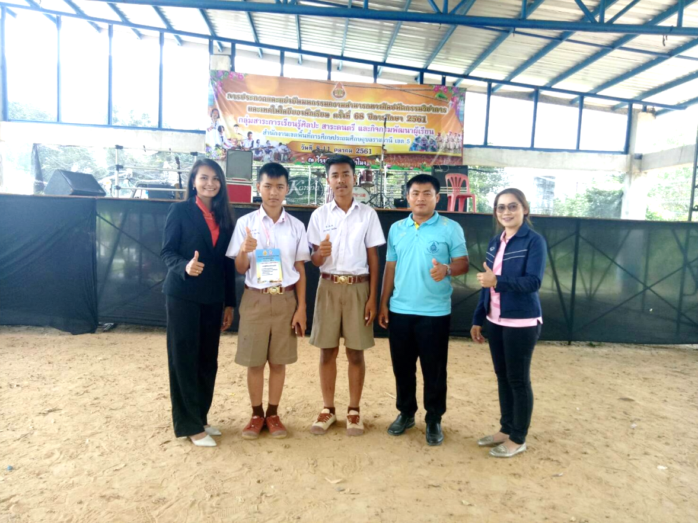
ร่วมถ่ายภาพกับนักเรียนเป็นที่ระลึก

